Pregled neizvršenih osnova pravnih i fizičkih osoba koje obavljaju registriranu djelatnost, promatrano po županijama i po djelatnostima - stanje 31.3.2022.
Zbog neizvršenih osnova za plaćanje, 31. ožujka 2022. godine, evidentirano je 15.465 poslovnih subjekata, s 4,02 milijarde kuna duga. U odnosu na stanje 31. ožujka 2021. godine, riječ je o povećanju za 2 poslovna subjekta (0,01%) i smanjenju prijavljenih neizvršenih osnova za plaćanje u iznosu od 0,8 milijardi kuna (15,9%).
I dalje su najzaduženiji poslovni subjekti sa sjedištem na području županije Grad Zagreb, na koje se odnosi 40,4% prijavljenih neizvršenih osnova za plaćanje, što je iznos od 1,6 milijardi kuna. To je očekivano, jer je sjedište najvećeg broja poslovnih subjekata u toj županiji. Njihov je dug, u odnosu na stanje 31. ožujka 2021., manji za 298,3 milijuna kuna. Prema iznosu duga slijede poslovni subjekti Splitsko-dalmatinske županije s udjelom od 9,7% (0,4 milijarde kn), Zagrebačke s udjelom od 7,6% (0,3 milijarde kn) te Primorsko-goranske županije s udjelom od 6,6% (0,3 milijarde kn). Na poslovne subjekte sa sjedištem u četiri navedene županije, odnosi se 64,3% svih neizvršenih osnova za plaćanje u Hrvatskoj. Preostalih 35,7% iznosa duga disperzirano je na 17 županija, s udjelima od 0,7% u Ličko-senjskoj do 4,0% u Šibensko-kninskoj i 4,1% u Istarskoj županiji.
Grafikon 1. Udjel neizvršenih osnova poslovnih subjekata po županijama – stanje 31.03.2022.  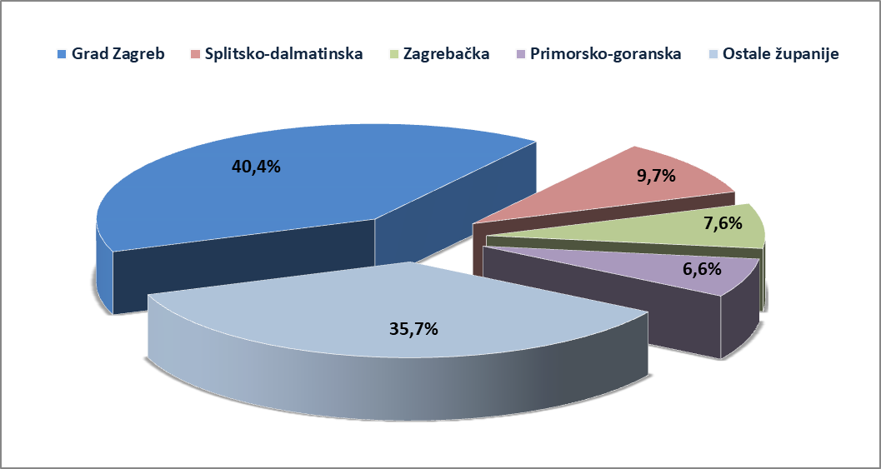 | Analiza dospjelih neizvršenih osnova za plaćanje prema prosječnom iznosu duga, pokazala je da su najzaduženiji poslovni subjekti Grada Zagreba (408,4 tisuće kn) te Zagrebačke županije (327,9 tisuća kn).  Prosječan iznos neizvršenih osnova za plaćanje na razini Hrvatske iznosi 260,0 tisuća kuna, što je za 15,9% manje nego 31. ožujka 2021., kada je prosječan dug iznosio 309,1 tisuću kuna. Najmanji je prosječni iznos duga u Krapinsko-zagorskoj županiji (129,3 tisuće kn).
Izvor: Fina
Prema stanju krajem ožujka 2022. godine, prosječan je dug porastao u osam županija, najmanje u Istarskoj (0,5%), a najviše u Sisačko-moslavačkoj županiji (72,9%).
Grafikon 2. Prosječan iznos duga poslovnih subjekata po županijama – stanje 31.03.2022.
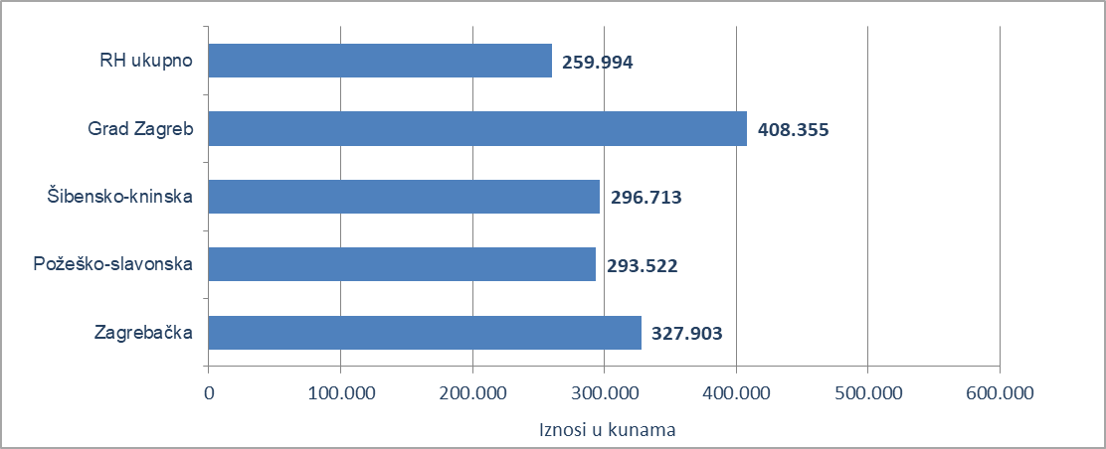
Izvor: Fina
Prosječan iznos duga smanjen je na području Vukovarsko-srijemske (39,9%), Zagrebačke (38,8%), Primorsko-goranske (30,9%) i Koprivničko-križevačke županije (26,2%), Grada Zagreba (18,9%), Splitsko-dalmatinske (12,3%), Bjelovarsko-bilogorske (12,1%), Zadarske (12,0%), Osječko-baranjske (10,0%), Karlovačke (8,6%), Međimurske (7,0%), Požeško-slavonske (4,0%) te Dubrovačko-neretvanske županije (3,0%).
Promatrano po djelatnostima, na zaduženost cjelokupnoga gospodarstva Hrvatske najviše utječu poslovni subjekti iz područja trgovine na veliko i na malo (G), na koje se 31. ožujka 2022. godine odnosila 1 milijarda kuna ili 26% ukupnog iznosa dospjelih neizvršenih osnova za plaćanje. Po visini duga slijede poslovni subjekti iz područja građevinarstva (F) s 0,5 milijardi kuna duga i udjelom od 13,2%. Djelatnosti pružanja smještaja te pripreme i usluživanja hrane (I) su na trećem mjestu s 0,5 milijardi kuna neizvršenih osnova i udjelom od 12,5%, a prerađivačka industrija (C) na četvrtom, s također 0,5 milijardi kuna i udjelom u ukupnom iznosu blokade od 11,4%.
Za usporedbu, 31. ožujka 2021. godine, na poslovne subjekte iz područja trgovine na veliko i na malo odnosilo se 1,2 milijarde kuna (udio 24,6%), građevinarstva 0,8 milijardi kuna (udio 16,1%), prerađivačke industrije 0,6 milijardi kuna (udio 11,7%) i djelatnosti pružanja smještaja te pripreme i usluživanja hrane 0,5 milijardi kuna (udio 11,4%).
Grafikon 3. Udjel neizvršenih osnova poslovnih subjekata po djelatnostima na dan 31.03.2022.
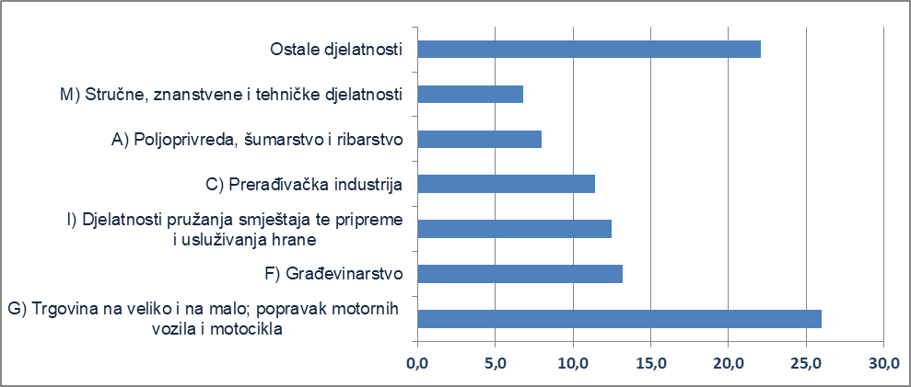
Izvor: Fina
Prema stanju od 31. ožujka 2022. godine, zbog neizvršenih osnova za plaćanje, najviše je poslovnih subjekata u području trgovine (2.777), u djelatnosti pružanja smještaja te pripreme i usluživanja hrane (2.629), građevinarstvu (2.138) i prerađivačkoj industriji (1.516). Prema stanju 31. ožujka 2021. godine, najviše poslovnih subjekata bilo je u istim područjima djelatnosti, u djelatnosti pružanja smještaja te pripreme i usluživanja hrane (2.965), u trgovini (2.915), građevinarstvu (1.940) i prerađivačkoj industriji (1.477).
______________________________________________________________________________________
info.BIZ servis pruža uvid u informacije o uspješnosti poslovanja i financijskom položaju svih poslovnih subjekata te o poslovnoj okolini u kojoj oni djeluju. Najveća je i najažurnija baza poslovnih informacija za više od 830.000 poslovnih subjekata iz više od 30 izvora. // više
Servis e-Blokade ovlaštenom korisniku podataka, ovršeniku i ovrhovoditelju te njihovom punomoćniku, omogućuje uvid u podatke odnosno sliku osnove za plaćanje, u skladu s Pravilnikom o načinu i postupku provedbe ovrhe na novčanim sredstvima i Zakonom o provedbi ovrhe na novčanim sredstvima. // više
FINA InfoBlokade - informacija o tome je li poslovni subjekt u blokadi ili ne, dostupna je korištenjem usluge FINA InfoBlokade slanjem SMS poruku na broj 818058. // više

